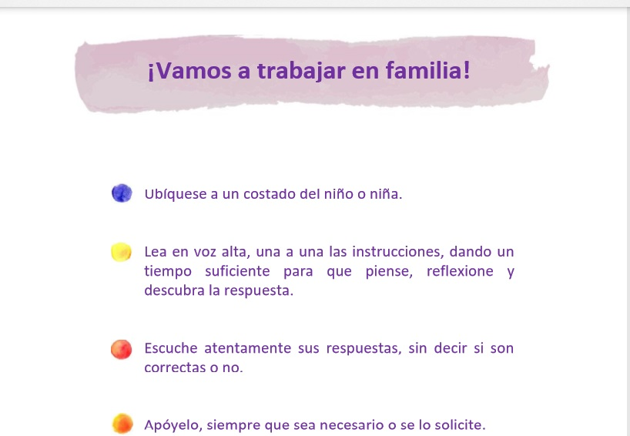

Instructivo de trabajo en el hogar
(Semana 27 de Abril al 1 Mayo)

Núcleo: Exploración del entorno natural

Propósito: Juegan a representar diferentes roles o actividades de profesiones o miembros de la comunidad, manifestando cual les gustaría ser cuando grande.

Duración de la experiencia: 30 minutos aprox.

Actividad 1
¿Cómo cuidar nuestro entorno?

- En familia juguemos a “Mi barrio”, invite al estudiante a escoger alguna profesión u oficio de la comunidad que le gustaría representar. (Ejemplo: panadero, vendedor, medico, policía, entre otros)

- Con objetos de la casa cree un ambiente para realizar el juego, cada uno de los integrantes de la familia deberán representar un personaje y jugar con el estudiante, posteriormente al juego comente la experiencia.

- Luego de esto motive al niño(a) a buscar de manera autónoma la página 7 del libro Mineduc, posteriormente a esto mencione al estudiante que debe marcar con un circulo los elementos que corresponden al oficio o profesión que le gusto o le gustaría ser y que en los espacios en blanco debe dibujar elementos que no se encontraron en la ficha y que son necesarios para desempeñar el oficio o profesión escogida.

Instructivo de trabajo en el hogar
(Semana 27 de Abril al 1 Mayo)

Núcleo: Comprensión del Entorno Sociocultural

Propósito: Conocen los roles y funciones que cumplen algunos miembros de la comunidad.

Duración de la experiencia: 30 minutos aprox.

Actividad 2
¿Quiénes trabajan en nuestra escuela?

- En familia comente, que personajes reconocen de nuestra comunidad escolar y cuál es la función que cada uno de ellos cumple. (Ejemplo: profesores, manipuladora de alimentos, auxiliares, portero, entre otros.)

- Luego de esto motive al estudiante a buscar la página 8 del libro Mineduc, dígale que observar las imágenes de la ficha, luego de reconocer a cada uno de los personajes y el rol que desempeñan, pregúntele ¿Qué pasaría si no estuvieran en la escuela?...... Escuche la respuesta del estudiante y guíelo mediante una breve conversación, posteriormente indique al estudiante que debe registrar sus respuestas mediante dibujos. ( cocinero, portero , personal de servicio)

Instructivo de trabajo en el hogar
(Semana 27 de Abril al 1 Mayo)

Núcleo: Comprensión del Entorno Sociocultural

Propósito: Conocen diversos juegos del pasado y el presente, practicándolos en un ambiente de convivencia democrática.

Duración de la experiencia: 30 minutos aprox.

Actividad 3
¿Cómo era antes y como soy ahora?
- Motive al estudiante a buscar la página 9 del libro Mineduc, dígale que observar las imágenes de juegos y juguetes que se encuentran en la ficha, luego de reconocer alguna o todas las imágenes, pídale que comente cada uno de los reconoce. el adulto debe esperar y escuchar cada una de las respuestas y solo intervenir y comentar los que el estudiante no reconoce.

- Posteriormente mencione al estudiante que para esta actividad necesita dos lápices con diferentes colores (si solo tiene un lápiz, motive al estudiante a marcar con cruz o circulo para hacer la diferencia). una vez listos, dígale al estudiante que debe marcar los juegos o juguetes que utilizaba en el pasado (explíquele que es el pasado haciendo referencia cuando eran más pequeño), esto debe ser marcado de un color o con un símbolo según el material que maneje.

- Luego motive al estudiante a realizar el mismo ejercicio pero con los juguetes o juegos que utiliza en el presente (ahora explíqueles que es el presente, dando como referencia que ahora están más grandes).

SEMANA 2

Instructivo de trabajo en el hogar
(Semana 4 al 8 de Mayo)

Núcleo: Comprensión del Entorno Sociocultural

Propósito: Relatan costumbres cotidianas sobre el cuidado por su bienestar y las comparan con otras costumbres del pasado y el presente.

Duración de la experiencia: 30 minutos aprox.

Actividad 1
¿Qué acciones me hacen bien?
- Pídale al niño (a) que abran su libro Mineduc en la página 17, el adulto deberá leer cada mensajes escrito en los globos, posteriormente se solicita al estudiante que comente cada paisaje y mencione en que se parecen al lugar donde él vive.

- Luego de esto invite al estudiante a buscar la pagina 18 y explíquele que debe dibujar su paisaje y completar el globo vacío con su nombre y el nombre de la cuidad en la cual vive. ( la idea es que el adulto escriba en una hoja y el niño sea capaz de transcribirlo de forma autónoma en su libro)

- Para finalizar motive al estudiante a buscar la página 68 del libro e indique que debe recortar por las líneas punteadas de forma autónoma cada uno de los círculos con imágenes. (se puede utilizar tijeras o los dedos)
Una vez listo y ordenado, con la supervisión y guía de un adulto, solicite al estudiante que seleccione las acciones para el cuidado de su entorno y las acciones del cuidado de su bienestar. Luego vuelva a la página 18 del libro para pegar cada una de las imágenes seleccionadas.

- Finalmente comente en familia la experiencia de aprendizaje vivenciada.

Instructivo de trabajo en el hogar
(Semana 4 al 8 de Mayo)

Núcleo: Comprensión del Entorno Sociocultural

Propósito: Describen semejanzas y diferencias entre las características de diversos objetos tecnológicos que tienen igual función o utilidad, estableciendo normas y acuerdos en las diferentes situaciones y juegos, para el bienestar del grupo.

Duración de la experiencia: 30 minutos aprox.

Actividad 2
¿Qué objetos tecnológicos me ayudan a indagar?
- El adulto anticipadamente debe poner sobre un lugar plano algunos objetos tecnológicos que encuentre en la casa. (como por ejemplo: una campana, Binoculares, Lupa, Balanza, Linterna, Pinzas, Cámara de fotos, entre otros.) Explique al estudiante que el ser humano a lo largo de la historia ha creado objetos para facilitarse la vida y se llaman objetos tecnológicos. Algunos son simples como un tenedor o un martillo y otros, son más complejos como un avión, un reloj o un computador.

- Pida al niño (a) que mire cada uno de los objetos y piensen: ¿quién habrá inventado los objetos que vemos? ¿Para qué los habrán hecho? ¿Para qué nos sirven? ¿Cómo sería si no contáramos con ellos? ………. El adulto debe guiar una conversación mientras realiza las preguntas, además debe contribuir a la respuesta aportando características y funciones de cada uno de los objetos presentados.

- Luego de esto motive al estudiante a buscar la página 73 del cuaderno de actividades, dígale que observe los objetos autoadhesivos presentados.

- 1° el estudiante saca los autoadhesivos de la página 73.

- 2° Abren la página 20 del Cuaderno de Actividades y pegan aquellos que consideren que los ayudarían en una futura exploración en su entorno natural (binoculares, lupa, balanza, linterna, pinzas, cámara de fotos). Una vez terminado el trabajo motive al estudiante a comentar la experiencia.
Instructivo de trabajo en el hogar
(Semana 4 al 8 de Mayo)

Núcleo: Comprensión del Entorno Sociocultural

Propósito: Utilizan diversas fuentes, instrumentos y tecnologías de la información y comunicación para indagar y expandir su entorno, proponiendo ampliar su participación y acuerdos en estrategias, actividades y juegos colaborativos, para lograr el propósito definido.

Duración de la experiencia: 30 minutos aprox.

Actividad 3
¿¿Dónde y cómo buscamos más información??
- Invite al estudiante a jugar a investigar (anticipadamente buscar una enciclopedia, un pc, fotografías, entre otros.), explique al niño (a) que participara en un juego de adivinanzas, en donde el adulto presentara las diversas fuentes de información que tenga en el hogar: 1° Mencione: esta fuente de información presenta fotos y texto escrito sobre animales, ¿qué es? (enciclopedia).
2° el niño adivina. Si no adivina, vaya incorporando nuevas pistas hasta que logre adivinar la fuente de información.
Repita el juego con los distintos instrumentos que presentará (computador, diccionarios, enciclopedias, libros de imágenes, entre otros).

- Posteriormente motive al estudiante a buscar la página 22 de su Cuaderno de Actividades, para registrar con ayuda de un adulto, dibujando o escribiendo el tema que llamo su atención (ejemplo los seres vivos), la categoría y la fuente de información que utilizo para saber más acerca del tema escogido.

- Finalmente comente la experiencia vivenciada.

